

**ГАЗИФИКАЦИЯ РОССИИ**

Жители газифицированных населенных пунктов могут бесплатно подвести газ до границ участка по программе догазификации

Подключение к сетям газопотребления внутри границ участка за счет средств потребителя

**Граница земельного участка**

Технологическое •— присоединение к сетям газораспределения без привлечения средств потребителя

г—* Внутридомовое газовое оборудование (котел, газовая плита) за счет средств потребителя

**ПОРЯДОК ПОДКЛЮЧЕНИЯ -**

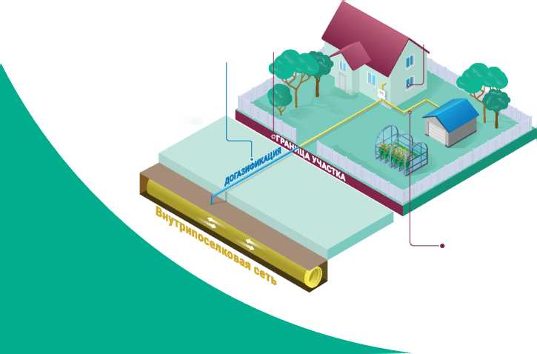

**ЧТО ТАКОЕ ДОГАЗИФИКАЦИЯ?**

Догазификация - подведение газа до границ земельного участка в газифицированных населенных пунктах, в которых проложены газораспределительные сети и осуществляется транспортировка газа, без привлечения средств граждан в соответствии с поручением Президента РФ Владимира Путина, а также подключение газоиспользующего оборудования объекта капитального строительства к сети газораспределения.

**МОГУ ЛИ Я ПРИНЯТЬ УЧАСТИЕ В ПРОГРАММЕ ДОГАЗИФИКАЦИИ?**

Да, в том случае, если ваш индивидуальный жилой дом и земельный участок зарегистрированы в установленном порядке, и дом расположен в населенном пункте, который уже газифицирован.

**КАКИЕ РАБОТЫ ПРИ ДОГАЗИФИКАЦИИ ДЕЛАЮТСЯ БЕСПЛАТНО, ЗА КАКИЕ НУЖНО ПЛАТИТЬ?**

Безвозмездно проводится подведение газа до границ земельного участка. Все работы внутри домовладения (монтаж сетей, приобретение и монтаж газового оборудования) проводятся за счет собственника.

**Я ПОДАЛ ЗАЯВКУ - КОГДА МНЕ ПРОВЕДУТ ГАЗ?**

В соответствии со сроками, указанными в заключенном договоре о подключении (технологическом присоединении).

**МОГУТ ЛИ МНЕ ОТКАЗАТЬ ПОСЛЕ ТОГО, КАК Я ПОДАЛ ЗАЯВКУ?**

Могут, если вы представите не полный комплект документов или данные будут заполнены некорректно.

Также, если параметры подключения вашего индивидуального жилого дома не будут соответствовать критериям, а именно дом не зарегистрирован или расположен в негазифицированном населенном пункте.

**СТОИМОСТЬ ГАЗИФИКАЦИИ В ПРЕДЕЛАХ ЗЕМЕЛЬНОГО УЧАСТКА**

Средняя стоимость работ по газификации дома – строительство газопровода в пределах земельного участка и внутри дома (без учета стоимости газоиспользующего оборудования – котел, колонка, плита, гп\аз. Счетчик и т.д.) – 40 000 руб.